Лабораторная работа №6: Основы интерфейса взаимодействия пользователя с системой Unix
LISSOM BAYEM ODILLON NATHANAEL
04/09/2026

1. Цель работы
Приобретение практических навыков взаимодействия пользователя с системой посредством командной строки.

2. Задание
- Определить полное имя домашнего каталога.
- Выполнить навигацию по файловой системе (cd, ls).
- Создать и удалить каталоги (mkdir, rm, rmdir).
- Изучить опции команд с помощью man.
- Использовать историю команд (history).

3. Выполнение лабораторной работы

3.1. Определение домашнего каталога
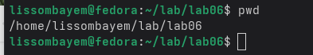
pwd

3.2. Исследование каталога /tmp
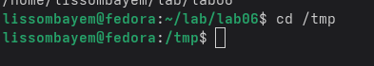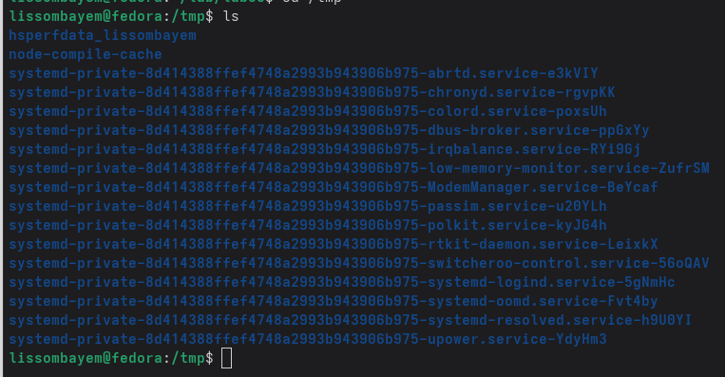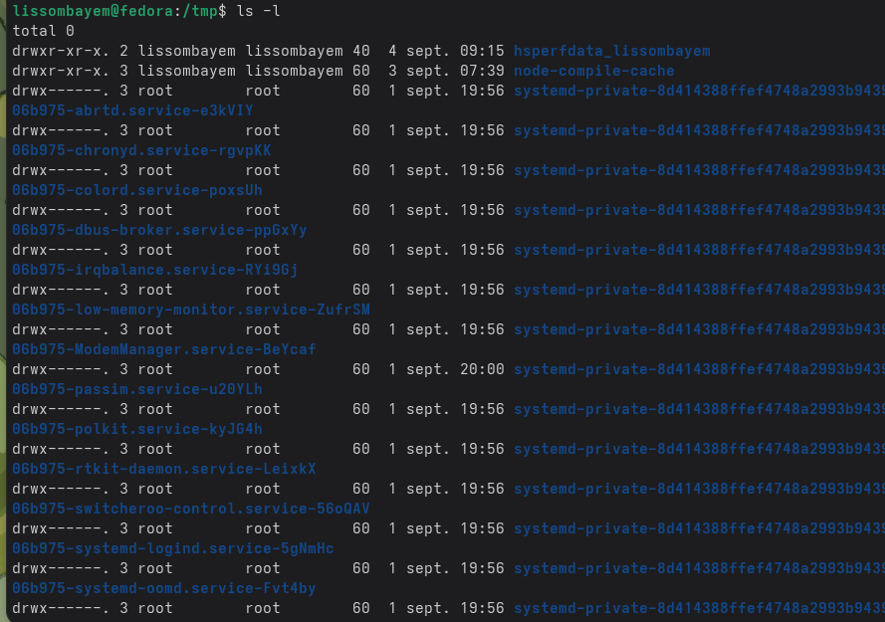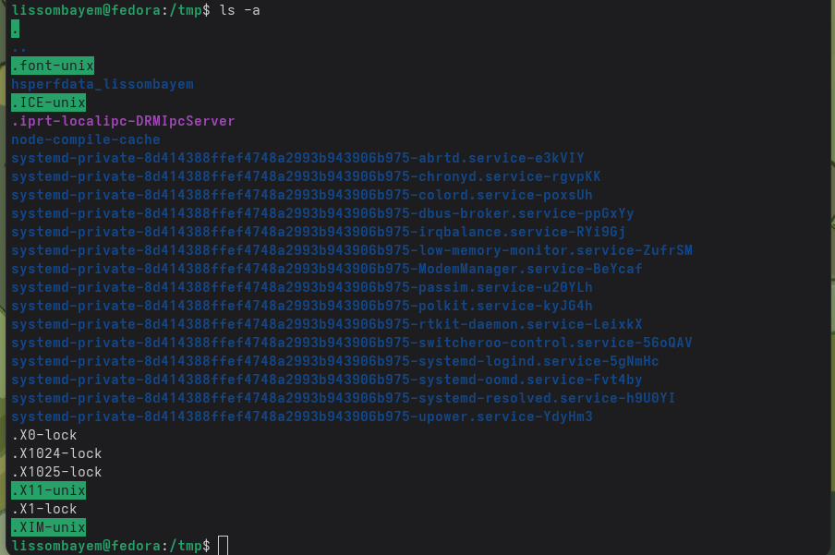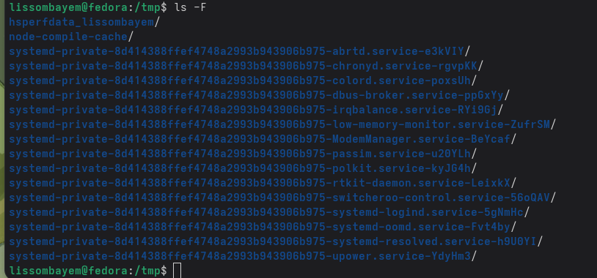

3.3. Возврат в домашний каталог
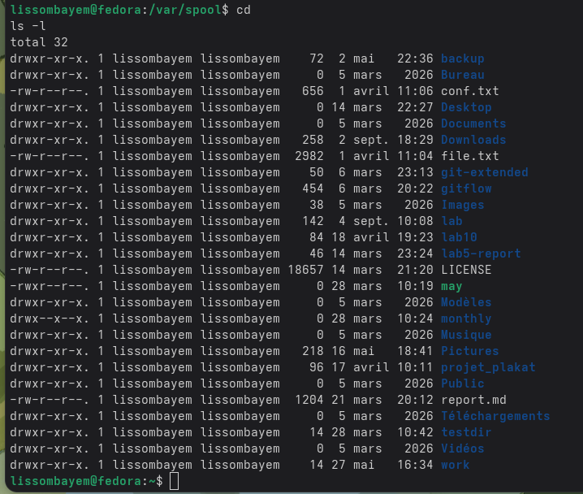
ls home

3.4. Создание и удаление каталогов
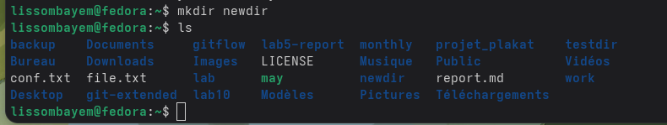 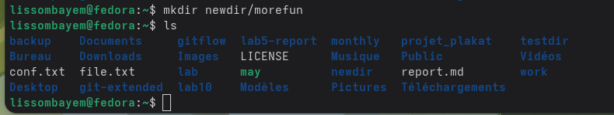 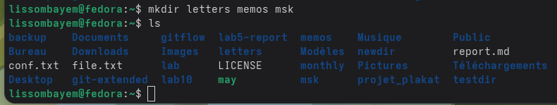 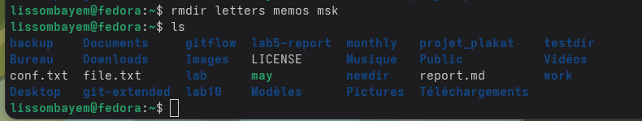 rmdir newdir fail 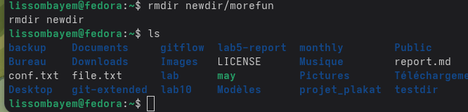

3.5. Страницы руководства
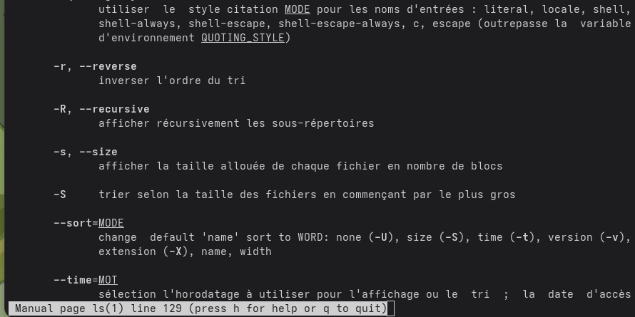 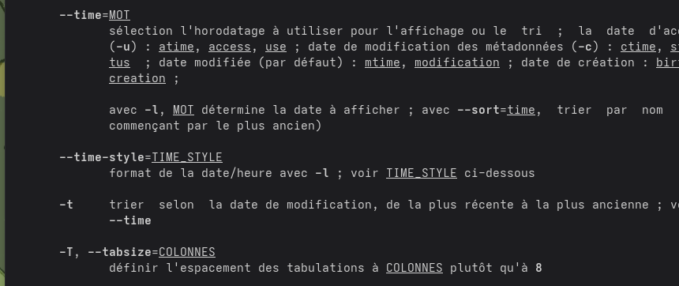 man cd man pwd man mkdir man rmdir man rm

3.6. История команд
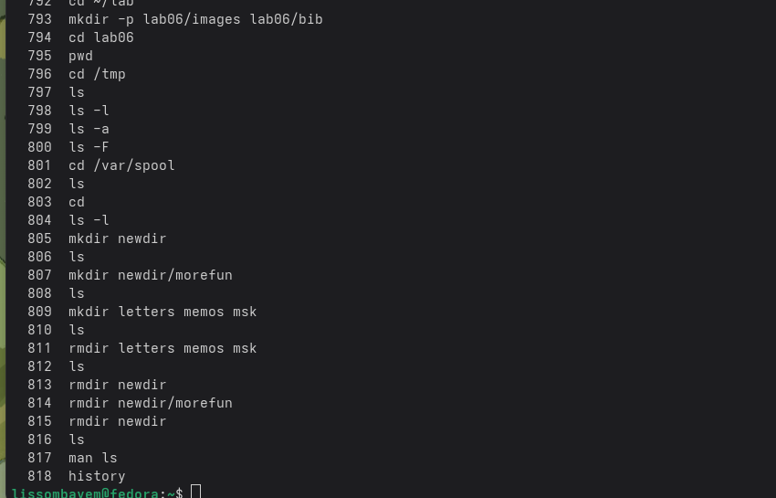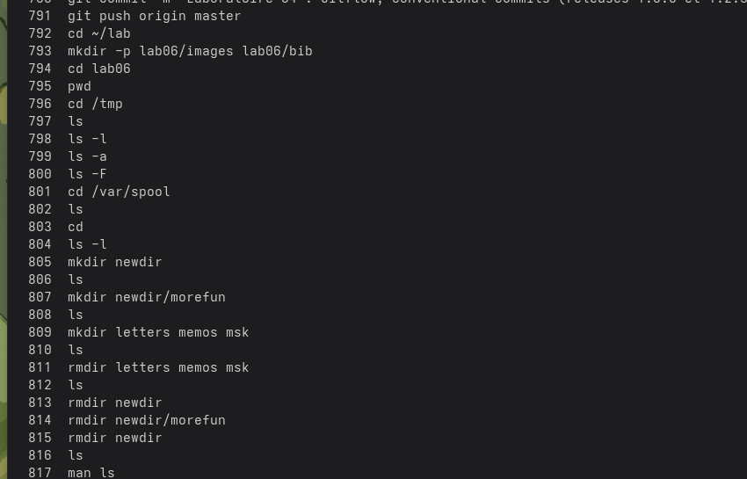

4. Выводы
Команды cd, ls, mkdir, rmdir, man и history являются основными инструментами для навигации, управления файлами, получения справки и повторного использования команд в системе Unix. Их освоение необходимо для эффективной работы в командной среде.

5. Контрольные вопросы
1. Что такое командная строка?
Интерфейс для ввода текстовых команд в операционную систему.
2. Команда для определения абсолютного пути: pwd.
Пример: pwd → /home/user.
3. ls -F показывает типы файлов (каталог /, исполняемый *, ссылка @).
4. ls -a отображает скрытые файлы (начинающиеся с точки .).
5. Удаление файла: rm; удаление каталога: rmdir (пустого) или rm -r (с содержимым).
6. history выводит список ранее выполненных команд.
7. !<номер>:s/старое/новое/ – изменяет и выполняет команду из истории.
8. cd /tmp; ls (точка с запятой) позволяет выполнить несколько команд подряд.
9. Экранирование: \ отменяет специальное значение символа (например, echo \$ выведет $).
10. ls -l показывает: тип, права, количество ссылок, владельца, группу, размер, дату и имя.
11. Относительный путь: ../dir; абсолютный: /home/user/dir.
12. man <команда> – получение справки.
13. Клавиша Tab – автодополнение.

Список литературы
- man bash, man ls, man cd, man pwd, man mkdir, man rmdir, man rm, man history.

